ФЕДЕРАЛЬНОЕ АГЕНТСТВО ЖЕЛЕЗНОДОРОЖНОГО ТРАНСПОРТА
Федеральное государственное бюджетное образовательное учреждение
высшего профессионального образования
"Петербургский государственный университет путей сообщения
Императора Александра I"
(ФГБОУ ВПО ПГУПС)

Кафедра "Электромеханические комплексы и системы"

РАБОЧАЯ ПРОГРАММА
дисциплины

Б1.В.ОД.17 "СОВРЕМЕННЫЕ И ПЕРСПЕКТИВНЫЕ ЭЛЕКТРОННЫЕ СИСТЕМЫ УПРАВЛЕНИЯ ТРАНСПОРТНЫХ СРЕДСТВ"

для направления
23.03.03 "Эксплуатация транспортно-технологических машин и комплексов"

по профилю
"Автомобильный сервис"

Форма обучения – очная, заочная

Санкт-Петербург
2016

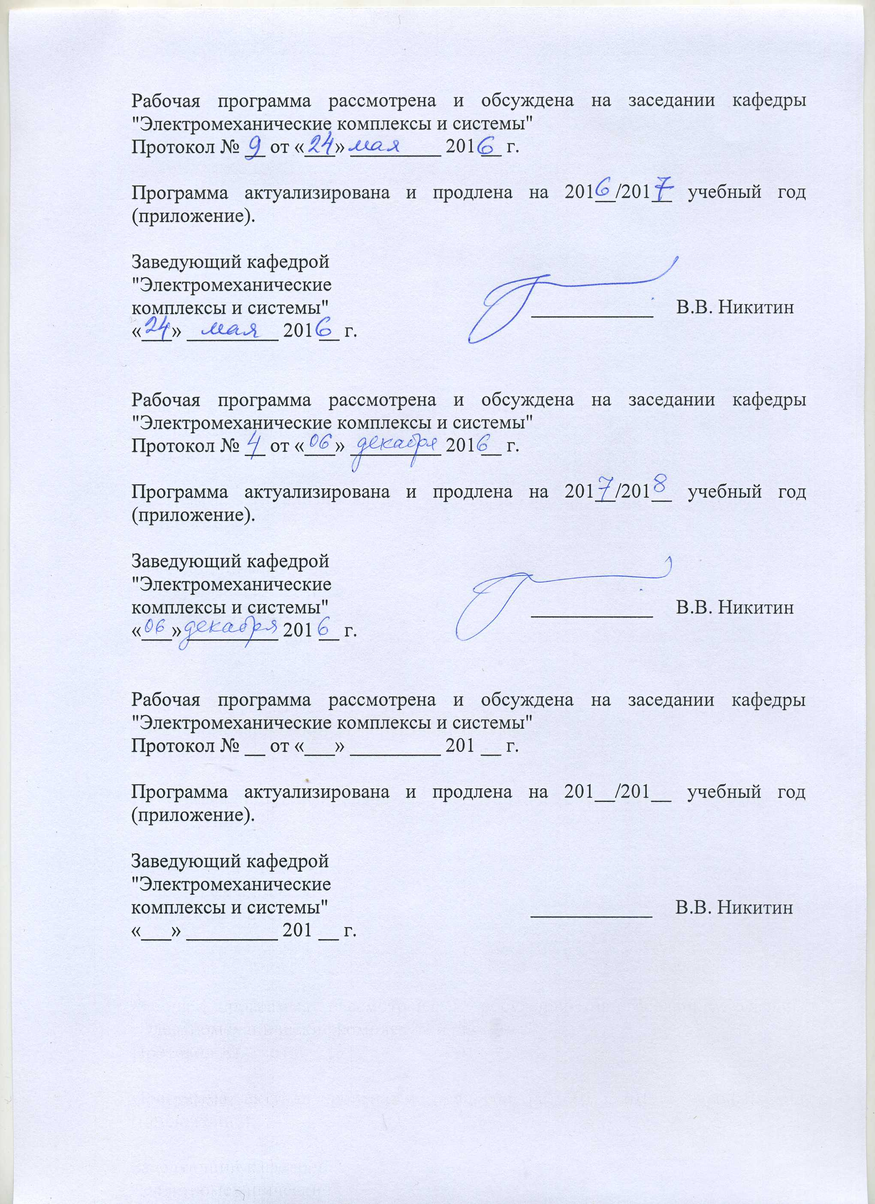

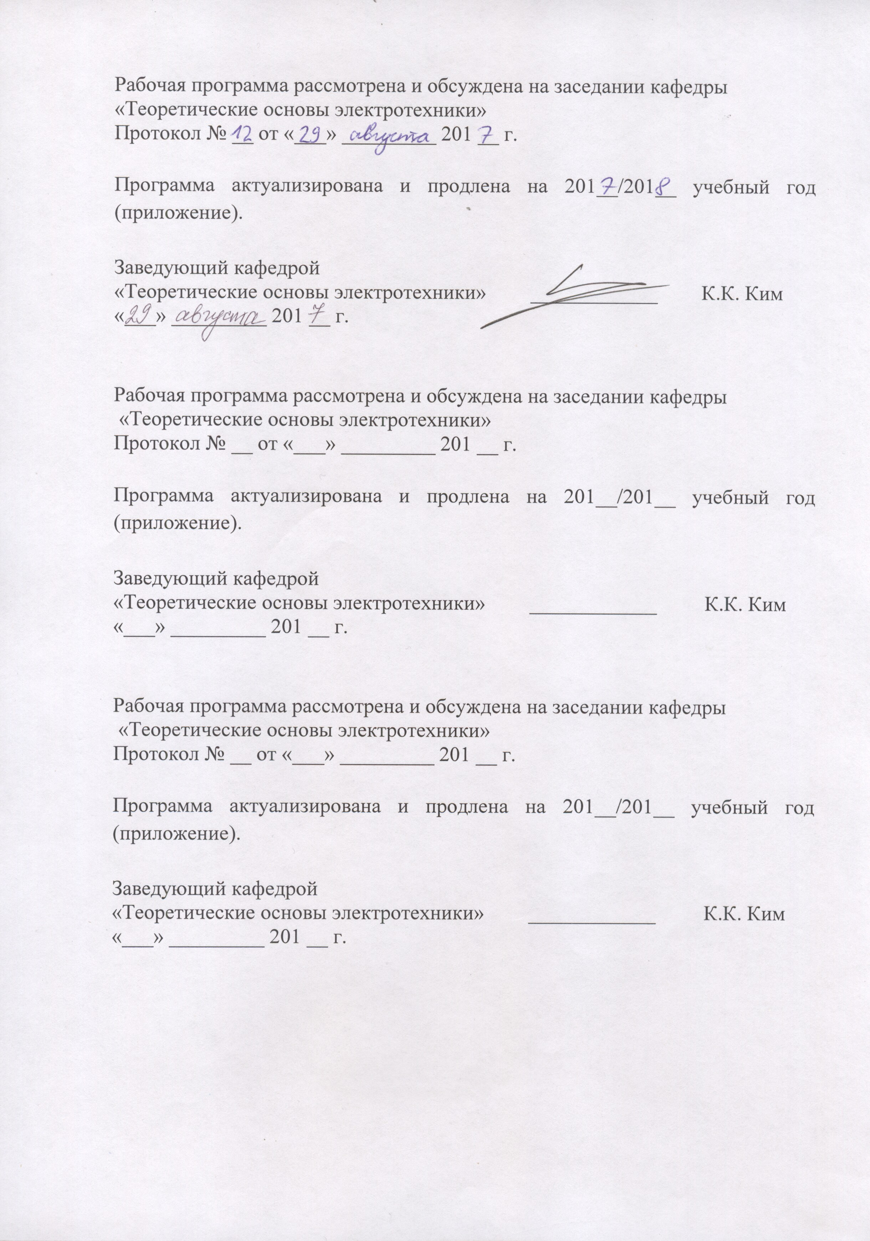

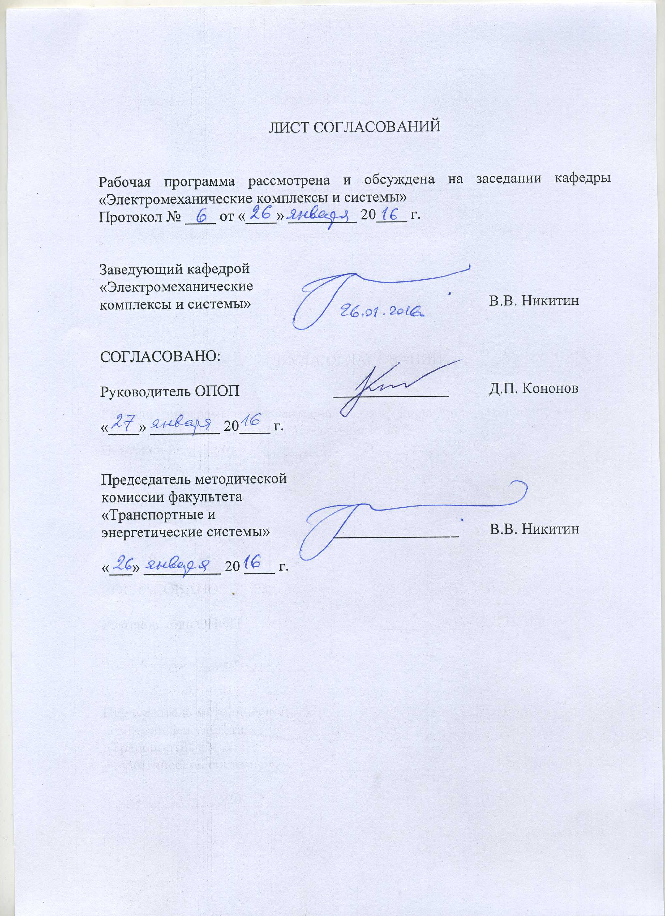
1. Цели и задачи дисциплины

Рабочая программа составлена в соответствии с ФГОС ВО, утвержденным 14 декабря 2015 г., приказ № 1470 по направлению 23.03.03 «Эксплуатация транспортно-технологических машин и комплексов», по дисциплине «Современные и перспективные электронные системы управления транспортных средств».
Целью изучения дисциплины «Современные и перспективные электронные системы управления транспортных средств» является приобретение знаний, навыков и умений в области электронных систем управления для применения их в профессиональной деятельности при эксплуатации транспортно-технологических машин и оборудования, а также формирование характера мышления и ценностных ориентаций, при которых эффективная и безопасная работа на транспорте рассматривается как приоритетная задача.
Для достижения поставленных целей решаются следующие задачи:
- формирование у студентов теоретических знаний об устройстве, принципе действия, основах расчета электронных функциональных узлов систем управления транспортных и транспортно-технологических машин и оборудования;
- обучение студентов навыкам практической безопасной работы с различными типами электронных систем и устройств, а также основами диагностики неисправностей в них и основами их бережной эксплуатации.

2. Перечень планируемых результатов обучения по дисциплине, соотнесенных с планируемыми результатами освоения основной профессиональной образовательной программы

Планируемыми результатами обучения по дисциплине являются: приобретение знаний, умений, навыков и/или опыта деятельности.
В результате освоения дисциплины обучающийся должен:
ЗНАТЬ
устройства, принципа действия, основных режимов работы типовых узлов электронных систем управления транспортных средств, а также знать перспективы их развития и совершенствования.
УМЕТЬ
выполнять проверку исправности и работоспособности типовых узлов электронных систем управления транспортных средств, а также выполнять их первичную диагностику.
ВЛАДЕТЬ
приемами безопасной работы и бережной эксплуатации электронных систем транспортных средств.

Приобретенные знания, умения, навыки и/или опыт деятельности, характеризующие формирование компетенций, осваиваемые в данной дисциплине, позволяют решать профессиональные задачи, приведенные в соответствующем перечне по видам профессиональной деятельности в п. 2.4 основной профессиональной образовательной программы (ОПОП).

Изучение дисциплины направлено на формирование следующих профессиональных компетенций (ПК), соответствующих видам профессиональной деятельности, на которые ориентирована программа бакалавриата.
Расчетно-проектная деятельность:
готовность к участию в составе коллектива исполнителей к разработке проектно-конструкторской документации по созданию и модернизации систем и средств эксплуатации транспортных и транспортно-технологических машин и оборудования (ПК-1);
Производственно-технологическая деятельность:
способность к участию в составе коллектива исполнителей в проведении исследования и моделирования транспортных и транспортно-технологических процессов и их элементов (ПК-9);
Экспериментально-исследовательская деятельность:
способность в составе коллектива исполнителей к выполнению теоретических, экспериментальных, вычислительных исследований по научено-техническому обоснованию инновационных технологий эксплуатации транспортных и транспортно-технологических машин и оборудования (ПК-19);
готовность проводить измерительный эксперимент и оценивать результаты измерений (ПК-21);
готовность изучать и анализировать необходимую информацию, технические данные, показатели и результаты работы по совершенствованию технологических процессов эксплуатации , ремонта и сервисного обслуживания транспортных и транспортно-технологических машин и оборудования различного назначения их агрегатов, систем и элементов, проводить необходимые расчеты, используя современные технические средства (ПК-22).
Область профессиональной деятельности обучающихся, освоивших данную дисциплину, приведена в п. 2.1 ОПОП.
Объекты профессиональной деятельности обучающихся, освоивших данную дисциплину, приведены в п. 2.2 ОПОП.

3. Место дисциплины в структуре основной профессиональной образовательной программы

Дисциплина «Современные и перспективные электронные системы управления транспортных средств» (Б1.В.ОД.17) относится к вариативной части и является обязательной дисциплиной.

4. Объем дисциплины и виды учебной работы

Для очной формы обучения
Вид учебной работы | Всего часов | Семестр
 |  | 7
Контактная работа (по видам учебных занятий)  В том числе:  - лекции (Л)  - практические занятия (ПЗ)  - лабораторные работы (ЛР) | 54  18  –  36 | 54  18  –  36
Самостоятельная работа (СРС) (всего) | 54 | 54
Контроль | – | –
Форма контроля знаний | З | З
Общая трудоемкость: час / з.е. | 108/3 | 108/3

Для заочной формы обучения
Вид учебной работы | Всего часов | Курс
 |  | 5
Контактная работа (по видам учебных занятий)  В том числе:  - лекции (Л)  - практические занятия (ПЗ)  - лабораторные работы (ЛР) | 12  4  –  8 | 12  4  –  8
Самостоятельная работа (СРС) (всего) | 92 | 92
Контроль | 4 | 4
Форма контроля знаний | З | З
Общая трудоемкость: час / з.е. | 108/3 | 108/3
Примечание. Форма контроля знаний: З – зачет.

5. Содержание и структура дисциплины

5.1 Содержание дисциплины

№ п/п | Наименование раздела дисциплины | Содержание раздела
1 | Неуправляемые  выпрямители | Назначение, структура и классификация выпрямителей. Однополупериодные и двухполупериодные (нулевая и мостовая) схемы выпрямления при активной нагрузке: временные диаграммы, основные расчетные соотношения, сравнительный анализ однофазных схем выпрямления. Трехфазные выпрямители (нулевая и мостовая схемы) при активной нагрузке: временные диаграммы, основные расчетные соотношения, сравнительный анализ трехфазных схем выпрямления. Особенности работы выпрямителей на активно-индуктивную и емкостную нагрузку. Понятие о коммутации токов при работе выпрямителя.
2 | Управляемые  выпрямители. | Назначение и структура управляемого выпрямителя. Однофазные управляемые выпрямители при работе на активную и индуктивную нагрузку: основные расчетные соотношения, внешние и регулировочные характеристики. Выпрямительно-инверторные преобразователи: внешние и регулировочные характеристики, условия перехода из выпрямительного в инверторный режим. Высшие гармоники в кривой выпрямленного напряжения и первичного тока. Сглаживание пульсаций выпрямленного напряжения. Улучшение гармонического состава первичного тока выпрямителей. Коэффициент полезного действия и коэффициент мощности выпрямителя.
3 | Автономные инверторы и преобразователи частоты | Назначение, классификация и элементная база автономных инверторов. Автономные инверторы тока и автономные инверторы напряжения. Способы регулирования частоты и величины выходного напряжения и улучшения его гармонического состава. Преобразователи частоты с непосредственной связью и со звеном постоянного тока: структурная схема, особенности работы, способы регулирования выходных параметров, технико-экономические показатели.
4 | Преобразователи постоянного напряжения | Назначение, классификация и элементная база импульсных преобразователей. Импульсные преобразователи понижающего, повышающего и реверсивного типа: принцип действия, основные расчетные соотношения.
5 | Основы импульсной техники | Транзистор как бесконтактный полупроводниковый ключ, разновидности транзисторных ключей. Блокинг-генераторы: автоколебательный режим, ждущий режим, режим синхронизации и деления частоты. Генераторы линейно изменяющегося напряжения на транзисторах. Принципы построения и схемные решения фазосмещающего устройства и выходного формирователя импульсов в системе управления выпрямителем.
6 | Основы цифровой и микропроцессорной техники | Логические функции и алгебра логики. Классификация и основные параметры логических элементов. Комбинационные цифровые устройства – шифраторы, дешифраторы, мультиплексоры, демультиплексоры, сумматоры, цифровые компараторы. Триггеры, счетчики импульсов, регистры. Цифровые запоминающие устройства. Программируемые интегральные логические схемы. Цифроаналоговые и аналогоцифровые преобразователи. Классификация микропроцессоров. Архитектура микропроцессоров. Организация работы микропроцессора в различных циклах. Микропроцессорные системы управления транспортных и транспортно-технологических машин и оборудования.

5.2 Разделы дисциплины и виды занятий

Для очной формы обучения (4 курс, 7 семестр)
№ п/п | Наименование раздела дисциплины | Л | ПЗ | ЛР | СРС
1 | Неуправляемые выпрямители | 3 | – | 6 | 9
2 | Управляемые выпрямители | 2 | – | 6 | 9
3 | Автономные инверторы и преобразователи частоты | 3 | – | 6 | 9
4 | Преобразователи постоянного напряжения | 2 | – | 6 | 9
5 | Основы импульсной техники | 4 | – | 6 | 9
6 | Основы цифровой и микропроцессорной техники | 4 | – | 6 | 9
Итого |  | 18 | – | 36 | 54

Для заочной формы обучения (5 курс)
№ п/п | Наименование раздела дисциплины | Л | ПЗ | ЛР | СРС
1 | Неуправляемые выпрямители | 1 | – | 2 | 16
2 | Управляемые выпрямители | 1 | – | 2 | 16
3 | Автономные инверторы и преобразователи частоты | 1 | – | – | 16
4 | Преобразователи постоянного напряжения | – | – | – | 16
5 | Основы импульсной техники | 1 | – | 4 | 16
6 | Основы цифровой и микропроцессорной техники | – | – | – | 12
Итого |  | 4 | – | 8 | 92

6. Перечень учебно-методического обеспечения для самостоятельной работы обучающихся по дисциплине

№  п/п | Наименование раздела дисциплины | Перечень учебно-методического обеспечения
1 | Неуправляемые выпрямители | - Электротехника и основы электроники: учебник / И. И. Иванов, Г. И. Соловьев, В. Я. Фролов. - 7-е изд., перераб. и доп. - СПб: Лань, 2012. - 735 с. (ЭБС Лань).  - Преобразовательная техника [Текст] : учебное пособие / В. В. Никитин, Е. Г. Середа, Б. А. Трифонов ; ФГБОУ ВПО ПГУПС, - Санкт-Петербург : ФГБОУ ВПО ПГУПС, 2014. - 100 с.  - Электротехника и основы электроники [Текст] : учеб. пособие / Н. В. Белов, Ю. С. Волков. - СПб. ; М. ; Краснодар : Лань, 2012. - 430 с. - ЭБС Лань  - Электроника и микросхемотехника [Текст] : учебное пособие для студентов вузов железнодорожного транспорта / С. Н. Чижма. - Москва : Учебно-методический центр по образованию на железнодорожном транспорте, 2012. - 358 с. – ЭБС Лань
2 | Управляемые выпрямители
3 | Автономные инверторы и преобразователи частоты
4 | Преобразователи постоянного напряжения
5 | Основы импульсной техники
6 | Основы цифровой и микропроцессорной техники

7. Фонд оценочных средств для проведения текущего контроля успеваемости и промежуточной аттестации обучающихся по дисциплине

Фонд оценочных средств по дисциплине является неотъемлемой частью рабочей программы и представлен отдельным документом, рассмотренным на заседании кафедры и утвержденным заведующим кафедрой.

8. Перечень основной и дополнительной учебной литературы, нормативно-правовой документации и других изданий, необходимых для освоения дисциплины

8.1 Перечень основной учебной литературы, необходимой для освоения дисциплины.
1. Преобразовательная техника [Текст] : учебное пособие / В. В. Никитин, Е. Г. Середа, Б. А. Трифонов ; ФГБОУ ВПО ПГУПС, - Санкт-Петербург : ФГБОУ ВПО ПГУПС, 2014. - 100 с.
2. Электротехника и основы электроники [Текст] : учеб. пособие / Н. В. Белов, Ю. С. Волков. - СПб. ; М. ; Краснодар : Лань, 2012. - 430 с. - ЭБС Лань
3. Электротехника и основы электроники [Текст] : учебник для студентов высших учебных заведений, обучающихся по направлениям подготовки и специальностям в области техники и технологии / И. И. Иванов, Г. И. Соловьев, В. Я. Фролов. - 7-е изд., перераб. и доп. - Санкт-Петербург [и др.] : Лань, 2012. - 735 с. - ЭБС Лань
4. Электроника и микросхемотехника [Текст] : учебное пособие для студентов вузов железнодорожного транспорта / С. Н. Чижма. - Москва : Учебно-методический центр по образованию на железнодорожном транспорте, 2012. - 358 с. – ЭБС Лань.

8.2 Перечень дополнительной учебной литературы, необходимой для освоения дисциплины.
- Электроника и электрооборудование транспортных и транспортно-технологических комплексов [Текст] : учебник для студентов вузов, обучающихся по специальности "Автомобили и автомобильные хозяйство" направления подготовки " Эксплуатация наземного транспорта и транспортного оборудования" / В. С. Волков. - М. : Академия, 2011. - 368 с.
- Электрооборудование автомобилей и тракторов : учеб. для вузов / Ю. П. Чижков. - М. : Машиностроение, 2007. - 655 с. :
- Электрооборудование автомобилей : учебник для вузов / В. Е. Ютт. - 4-е изд., перераб. и доп. - М. : Горячая линия - Телеком, 2009. - 440 с.
- Электрооборудование транспортных и транспортно-технологических машин : учеб. пособие / В. С. Волков. - М. : Академия, 2010. – 208 с.

8.3 Перечень нормативно-правовой документации, необходимой для освоения дисциплины.
1. Правила устройства электроустановок. Издание седьмое. Утверждены Приказом Минэнерго России от 08.07.2002, №204.
2. Правила по охране труда при эксплуатации электроустановок. Утверждены приказом Министерства труда и социальной защиты России от 24.07.2013, №328н.
3. Правила технической эксплуатации электроустановок потребителей. Утверждены приказом Минэнерго России от 13.01.2003, №6.

8.4 Другие издания, необходимые для освоения дисциплины.
Другие издания при изучении дисциплины не используются.

9. Перечень ресурсов информационно-телекоммуникационной сети «Интернет», необходимых для освоения дисциплины

1. Личный кабинет обучающегося и электронная информационно-образовательная среда [электронный ресурс]. – Режим доступа: http://sdo.pgups.ru/ (для доступа к полнотекстовым документам требуется авторизация).
2. Электронная библиотечная система ЛАНЬ [электронный ресурс]. – Режим доступа: http://e.lanbook.com.
3. Электронная бибилиотечная система ibooks [электронный ресурс]. – Режим доступа: http://ibooks.ru/

10. Методические указания для обучающихся по освоению дисциплины
Порядок изучения дисциплины следующий:
- Освоение разделов дисциплины производится в порядке, приведенном в разделе 5 «Содержание и структура дисциплины». Обучающийся должен освоить все разделы дисциплины с помощью учебно-методического обеспечения, приведенного в разделах 6, 8 и 9 рабочей программы.
- Для формирования компетенций обучающийся должен представить выполненные типовые контрольные задания или иные материалы, необходимые для оценки знаний, умений, навыков и (или) опыта деятельности, предусмотренные текущим контролем (см. фонд оценочных средств по дисциплине).
- По итогам текущего контроля по дисциплине, обучающийся должен пройти промежуточную аттестацию (см. фонд оценочных средств по дисциплине).

11. Перечень информационных технологий, используемых при осуществлении образовательного процесса по дисциплине, включая перечень программного обеспечения и информационных справочных систем

Перечень информационных технологий, используемых при осуществлении образовательного процесса по дисциплине:
- Технические средства обучения (мультимедийный проектор, интерактивная доска).
- Методы обучения с использованием информационных технологий (демонстрация мультимедийных материалов).
- Электронная информационно-образовательная среда Петербургского государственного университета путей сообщения Императора Александра I [электронный ресурс]. Режим доступа: http://sdo.pgups.ru
Дисциплина обеспечена необходимым комплектом лицензионного программного обеспечения, установленного на технических средствах, размещенных в специальных помещениях и помещениях для самостоятельной работы: операционная система Windows, пакет MS Office.

12. Описание материально-технической базы, необходимой для осуществления образовательного процесса по дисциплине

Материально-техническая база, необходимая для осуществления образовательного процесса по данной дисциплине, соответствует действующим санитарным и противопожарным правилам и нормам и обеспечивает проведение всех видов занятий, предусмотренных учебным планом для данной дисциплины.
Она содержит:
- Для проведения занятий лекционного и семинарского типа – учебные аудитории, укомплектованные специализированной мебелью и техническими средствами обучения (демонстрационным оборудованием), служащими для представления учебной информации большой аудитории. Как правило, для занятий данного типа используются учебные аудитории кафедры (ауд. 5-303, 6-209а).
- Для проведения лабораторных работ – учебные лаборатории, оснащенные специализированной мебелью и лабораторным оборудованием (ауд. 5-201, 5-203, 5-205, 5-206, 5-301, 6-209, 6-401, 7-128).
- Для проведения групповых и индивидуальных консультаций, текущего контроля и промежуточной аттестации – учебные аудитории кафедры или Университета, оснащенные специализированной мебелью.
- Для самостоятельной работы обучающихся – помещения, оснащенные компьютерной техникой с возможностью подключения к сети «Интернет» и доступом в электронную информационно-образовательную среду Университета (компьютерные классы Университета).
- Помещения для хранения и профилактического обслуживания учебного оборудования.

Разработчик программы –
доцент кафедры
"Электромеханические
комплексы и системы" Б.А. Трифонов

